治理方法：
(1)调直管子，剔开墙洞，调整支架距离，保证管子坡度的正确；
(2)重新调整管道固定支架的位置，保证支架结构和距离正确；
(3)使用弯头零件来调整管道甩口间的长度，以保持立管距墙尺寸。

5．2．3室内采暖立管安装质量缺陷
现象：
(1)由于支架与炉片(暖气片)及立管的连接接口位置不准，造成连接炉片的支管坡度不一致，甚至出现倒坡，从而导致炉片窝风，影响正常供热；
(2)由于支立管与干管连接的接管方式不正确，影响立管自由伸缩，从而使立管变形，影响使用。
原因分析：
(1)进行现场测量时，偏差太大；或进行支管配管时，支管长短不一，造成支管短的坡度大，支管长的坡度小；
(2)没有考虑管道的伸缩，接管不符合规定。
预防措施：
(1)在测量立管尺寸时，最好使用木尺杆，并做好详细记录；立管的中间尺寸要适合支管的坡度要求。一般支管坡度以1％为宜；为了减少地面施工标高偏差的影响，炉片应尽量采取挂装；土建在施工地面时应严格遵守基准线，保证其偏差不超出炉片安装要求范围；
(2)从干管往下连接立管时，在顶棚、地沟内应采取图15所示形式；室内干管与立管连接如图15所示。
治理方法：
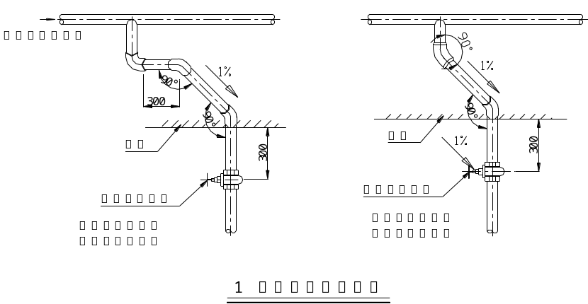
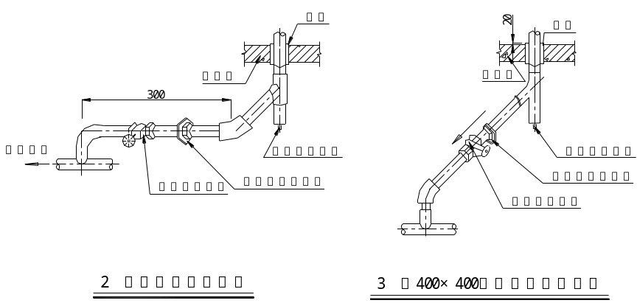
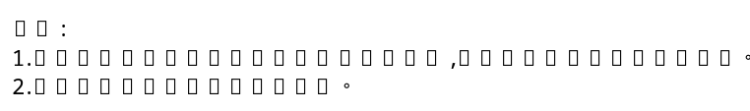
拆除立管，修改安装尺寸。
图15

5．2．4采暖管道堵塞
现象：
采暖系统投入使用后，管道堵塞或局部堵塞，影响蒸气或热水流量的合理分配，使采暖系统不能正常工作，甚至使管道或炉片冻裂，严重影响使用。
原因分析：
(1)管道安装时，管口封堵不及时或封堵不严，有杂物进入堵塞管道；
(2)管道安装时，用气割割口，熔渣落入未及时取出而堵塞管道；
(3)管道进行焊接时，对口间隙过大，焊渣流入，集到一起堵塞管道；
(4)管道加热弯管时，残留在管内的砂子未清理干净；
(5)铸铁炉片内砂子未清理干净，通水后流入管道；
(6)管道安装完毕，系统没有按规定要求进行吹洗，大量污物没有排出；
(7)阀门的阀芯自阀杆上脱落，堵塞管道。
预防措施：
(1)进行管道安装时，应随时将管口封堵，特别是立管，更应堵严，以防交叉施工，异物落入；
(2)尽量不采取气焊割口，如必须使用时，必须及时将割下的熔渣清出管道；
(3)无论采用电焊或气焊，均应保持合格的对口间隙；
(4)管道采用灌砂加热弯管时，弯管后必须彻底清除管内砂子；
室内采暖管道安装质量验评标准 表9
项次 | 项 目 |  |  |  | 允许偏差 | 检验方法
1 | 水平管道纵、  横方向弯曲(mm) |  | 每1m | 管径小于或等于100mm | 0.5 | 用水平尺、直尺、拉线和尺量检查
1 |  |  | 每1m | 管径大于100mm | 1 | 用水平尺、直尺、拉线和尺量检查
1 |  |  | 全长  (25以上) | 管径小于或等于100mm | 不大于13 | 用水平尺、直尺、拉线和尺量检查
1 |  |  | 全长  (25以上) | 管径大于100mm | 不大于25 | 用水平尺、直尺、拉线和尺量检查
2 | 立管垂直度(mm) |  | 每l(m) |  | 2 | 吊线和  尺量检查
2 |  |  | 全长(5m以上) |  | 不大于10 | 吊线和  尺量检查
3  D_{max}－D_{min}  D_{max} | 弯管 | 椭圆率 | 管径小于或等于100mm |  | 10/100 | 用外卡钳和尺量检查
3  D_{max}－D_{min}  D_{max} | 弯管 | 椭圆率 | 管径大于100mm |  | 8/100 | 用外卡钳和尺量检查
3  D_{max}－D_{min}  D_{max} | 弯管 | 皱折不平度 | 管径小于或等于100mm |  | 4 | 用外卡钳和尺量检查
3  D_{max}－D_{min}  D_{max} | 弯管 | 皱折不平度 | 管径大于100mm |  | 5 | 用外卡钳和尺量检查
4 | 减压器、疏水器、除污器、蒸汽喷射器 |  | 几何尺寸(mm) |  | 10 | 尺量检查
5 | 管道保温 | 厚度(mm) |  |  | ＋0.1δ  ＋0.05δ | 用钢针刺入保温层和尺量检查
5 | 管道保温 | 表面平整度 | 卷材或板材(mm) |  | 5 | 用2m靠尺和楔形塞尺检查
5 | 管道保温 | 表面平整度 | 涂抹或其它(mm) |  | 10 | 用2m靠尺和楔形塞尺检查
注：D_{max}、D_{min}分别为管子最大外径及最小外径；δ为管道保温层厚度。
(5)铸铁炉片在组对前，应经敲打清除炉片内在翻砂时残留的砂子；
(6)采暖系统安装完毕，应对系统吹污(用压缩空气)或打开泄水阀，用水冲洗，以清除系统内杂物；
(7)在开启管道系统内的阀门时，应通过操作，手感阀芯是否旋启，若发现阀芯脱落，应拆下修理或更换。
治理方法：
通过检查，分析堵塞地点及堵塞原因，折开管道或管件，进行疏通。
室内采暖管道安装质量验评标准见表9。

5．2．5管螺纹连接不符合要求
现象：
管子、管件用螺纹(丝扣)连接的主要质量通病在于加工的螺纹质量、螺纹种类与成品管件不配套，使连接的质量达不到强度和严密性要求，造成管道在使用运行中发生渗漏。
防治措施：
管螺纹有其相应标准，螺纹型式及尺寸按标准规定有圆柱形和圆锥形两种。
圆柱形螺纹的螺纹深度及每圈螺纹的直径均相等，只是端头与尾部略有锥度公差，多用于长丝的管子、管件(三通、弯头)和阀门的螺纹连接；圆锥形螺纹各圈螺纹的直径各不相等，在螺纹长度范围内从端头到根部具有规定的锥度。防治螺纹连接的质量通病措施如下：
(1)机械或手工加工的管螺纹应符合本章第一节有关管螺纹的种类型式标准。并与管件、设备配套，其精度偏差不能超过规定的标准，且应具有互换性。
(2)用螺纹连接的管子、管件和设备的壁厚与加工后的管螺纹厚度，应达到配合连接的强度。凡加工螺纹的管子、管件，均应采用厚壁的无缝钢管，不应采用薄壁和有缝焊接钢管。
(3)管螺纹加工和连接应注意防止下列质量通病：
1)机械、手工加工管螺纹用的设备、刃具的性能和精度，均应符合规定的螺纹牙系尺寸、表面粗糙度和配合公差要求。否则出现偏扣、螺纹有粗有细、缺扣、断丝和螺纹裂缝、粗糙等缺陷。
2)加工管螺纹不应一次成活。应根据管的规格，确定加工成活遍数。管径15－20mm应二次加工成活；管径大于25mm及以上应三次成活。否则会出现下述常见的连接质量通病。
螺纹偏扣或厚度不均，达不到连接结构均匀受力，以致影响管道系统结构的受力强度。
螺纹断丝或缺扣，达不到连接结构强度和严密性，将造成渗漏。
螺纹段(上)尺寸锥度过大或尺寸(长丝)过长，均会减少管壁受力强度。尤其是锥度过大时，螺纹连接长度及紧固力受到限制，使螺纹只有2－3扣集中受力，如按长度受力要求再紧固时，不但进扣受到限制，往往使凹螺纹管件或设备超限受力，发生破裂。
(4)治理措施：安装后的螺纹连接管道在作强度、气密性试验前和试验过程中，发现上述质量通病时，均按螺纹的质量和连接的强度要求，予以更换。
(5)管道用于螺纹连接的缠绕式密封材料的品种、质量，应按设计要求选用；紧固管螺纹用工具(管钳有张开式、链条式)时，应根据管子、管件的直径大小和受力要求选用，否则管径与工具的规格不配套时，易导致超力或欠力，都会改变管道连接的正常受力性质和结构强度。管钳的规格与管径配合的使用范围见表10。
管钳的规格及使用范围 表10
管钳规格 | 长度(mm) | 150 | 200 | 250 | 300 | 350 | 450 | 600 | 900 | 1200
管钳规格 | 张(开)口(英寸) | 6 | 8 | 10 | 12 | 14 | 18 | 24 | 36 | 48
适用管径(mm) |  | 4-8 | 8-10 | 8-15 | 10-20 | 15-25 | 32-50 | 50-80 | 80-100 | 100-125

5．2．7管道焊接质量通病
管道焊接质量通病是焊接接口位置不符和焊缝内外质量的缺陷超过规定的允许。
现象：
(1)焊接接口位置不符合以下要求，严重影响管道的结构强度、严密性和造成维修困难。
1)管道的接口不应放在弯曲部位，接口焊缝距管道或管件弯曲部位的距离应不小于100mm；
2)套管内不允许有接口焊缝，并距套管端头或墙、楼地板表面应大于50mm；
3)管道接口位置距离管道支、托、吊架的边缘尺寸应大于50mm；
4)凡是受温度影响伸缩的管道接口及连接设备，距套管端头、墙、板表面和管架边缘距离尺寸，均应大于50mm或满足热膨胀的伸长数值，并将接口放置在受热膨胀方向的同一侧，以避免发生卡阻，损坏建筑物或管道及设备等。
(2)焊接的内外质量通病凡超过规定的允许范围，必须严格监控。如焊缝外形尺寸不符和存在内外裂纹、未焊透、焊穿、弧坑、夹渣、气孔、咬肉、错口和熔合性飞溅等主要质量通病。
上述主要质量通病，均会降低管道焊接结构的连接强度、严密性，缩短使用寿命和造成渗漏，直接影响正常运行及使用功能。
防治措施：
保证管道焊接的质量，重点应提高管道、焊接专业工种的技术素质、操作水平，更重要的是加强焊接规范的管理和焊工考核认证工作。
(1)提高管道专业工种的技术素质和操作水平，保证管道制作、安装的坡口加工和组对的质量标准，均符合管道连接和焊接的规定。。
(2)提高焊接专业工种的施焊技术理论和操作水平；对普通碳素钢钢管、管件及低合金钢钢管、管件和焊接材料(焊前材料的烘干、焊件预热、焊后热处理)要求，施焊的表面质量标准和允许偏差，应符合有关焊接工艺标准和质量监控要求进行。
(3)加强焊接规范的执行管理和焊工考核认证工作。
室内外采暖供热管道的焊接，一般工程管理人员、施焊人员和质量监控人员，往往认为民用管道工程用管材大多是碳素钢管，工作压力又不大，焊接质量容易保证。从焊接施工到焊工资格，都未认真制定焊接规范和执行焊工考核认证要求，因而造成管道的焊接质量达不到结构强度、严密性和使用功能要求。
为保证采暖供热管道的焊接质量，建议施工前应制定焊接规范和执行焊工考核认证制度，按规范和焊工合格证的等级及焊接范围要求进行施焊。
(4)加强施焊质量检验措施
管道焊接及其它结构焊接，其焊缝质量达到规定的标准时，焊缝的金属强度与被焊母材强度应相等。目前国内外确定焊接质量的检验方法，主要采用表面宏观(肉眼或结合放大镜)检查，焊缝内部质量采用无损探伤检验方法。
室内外采暖供热管道的焊接质量检验，应采用外观与内部双控检验。从《采暖与卫生工程施工及验收规范》中碳素钢管道焊接质量的检验、只规定焊接表面质量的宏观检验，无内部质量检验的规定，但无法确定焊缝内部质量。虽然经过宏观检查和强度、气密性试验，因工作(和试验)压力低，除焊缝截面发生贯穿性的缺陷能导致渗漏外，其内部一些非贯穿性的缺陷，也能暂时达到试验合格要求。但焊缝内部的一些恶性缺陷，却给管道结构的强度和严密性留下严重隐患，将在短期运行后逐渐造成渗漏。
建议采暖供热的焊接管道的质量检验应增加内部检验措施(其内部无损检验的抽检数量、合格标准的规定要求。
防治措施：
(1)管道焊接完成后，先作外观检查，如焊缝表面的缺陷超过规定的标准时，应按规定进行修整，直至达到允许程度为止。
(2)焊缝的质量除采用外观检查外，焊缝的内部质量还应作无损检验，检验焊缝发现缺陷时，应根据缺陷的程度进行挖、磨后补焊。处理后仍按原要求进行试验，达到不漏为合格。
(3)焊缝内外质量缺陷的修整打磨深度、长度，应超过缺陷的深度和长度，并应磨成U形，不宜磨成V形坡口；同一部位的缺陷返修补焊处理，不能超过3次，否则应换管重新组对焊接。

